# ***ЕГОРЬЕВСКИЙ***

## ***ВЕСТНИК***

### **официальных документов Администрации и Совета депутатов**

### **Егорьевского сельсовета**

(Газета утверждена решением сессии Совета депутатов Егорьевского сельсовета № 115 от 19.12.2006 г.)

Учредитель – Администрация Егорьевского сельсовета Маслянинского района Новосибирской области

ФИО Главного редактора – Золотарева Светлана Вячеславовна

Время подписания в печать 10ч. 00мин.

Тираж 3 экземпляра

Адрес редакции:633582, Новосибирская область, Маслянинский район, с.Егорьевское, ул. Почтовая 7

**№ 9 от 14.03.2019г**.

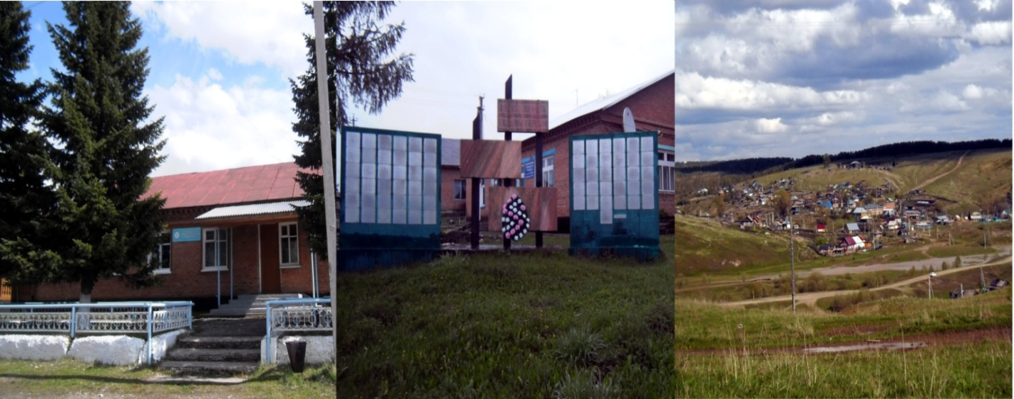

**Новое в правилах предоставления коммунальных услуг**

25.02.2019 вступило в силу [Постановление](consultantplus://offline/ref=A2A97FF09CC228FDA5822DC3A610B483855460C9D758FAC57AC4CA88DDC64AD8BAFD8B97AFBBCEB395EB5FE5EAcBH4E) Правительства РФ от 23.02.2019 N 184 "О внесении изменений в Правила предоставления коммунальных услуг собственникам и пользователям помещений в многоквартирных домах и жилых домов".

Установлен порядок определения платы за коммунальную услугу по отоплению в многоквартирных домах, отдельные жилые помещения в которых были переведены на индивидуальные квартирные источники тепловой энергии, имея в виду обоснованность возложения на собственников и пользователей таких жилых помещений - при условии, что нормативные требования к порядку переустройства системы внутриквартирного отопления, действующие на момент его проведения, были соблюдены, - лишь расходов, связанных с потреблением тепловой энергии в целях содержания общего имущества в многоквартирном доме.

Настоящими поправками исключено положение, согласно которому плата за услугу по отоплению вносится совокупно без разделения на плату за потребление указанной услуги в жилом или нежилом помещении и плату за ее потребление в целях содержания общего имущества в многоквартирном доме. Уточнено, что потребитель коммунальной услуги по отоплению вне зависимости от выбранного способа управления многоквартирным домом вносит плату за эту услугу согласно соответствующим пунктам указанных Правил.

Также уточнено, что переустройство жилого или нежилого помещения, предусматривающее установку индивидуальных источников тепловой энергии, должно быть осуществлено в соответствии с требованиями к переустройству, установленными действующим на момент проведения такого переустройства законодательством РФ.

Помощник прокурора района

юрист 1 класса О.Г. Кияницина